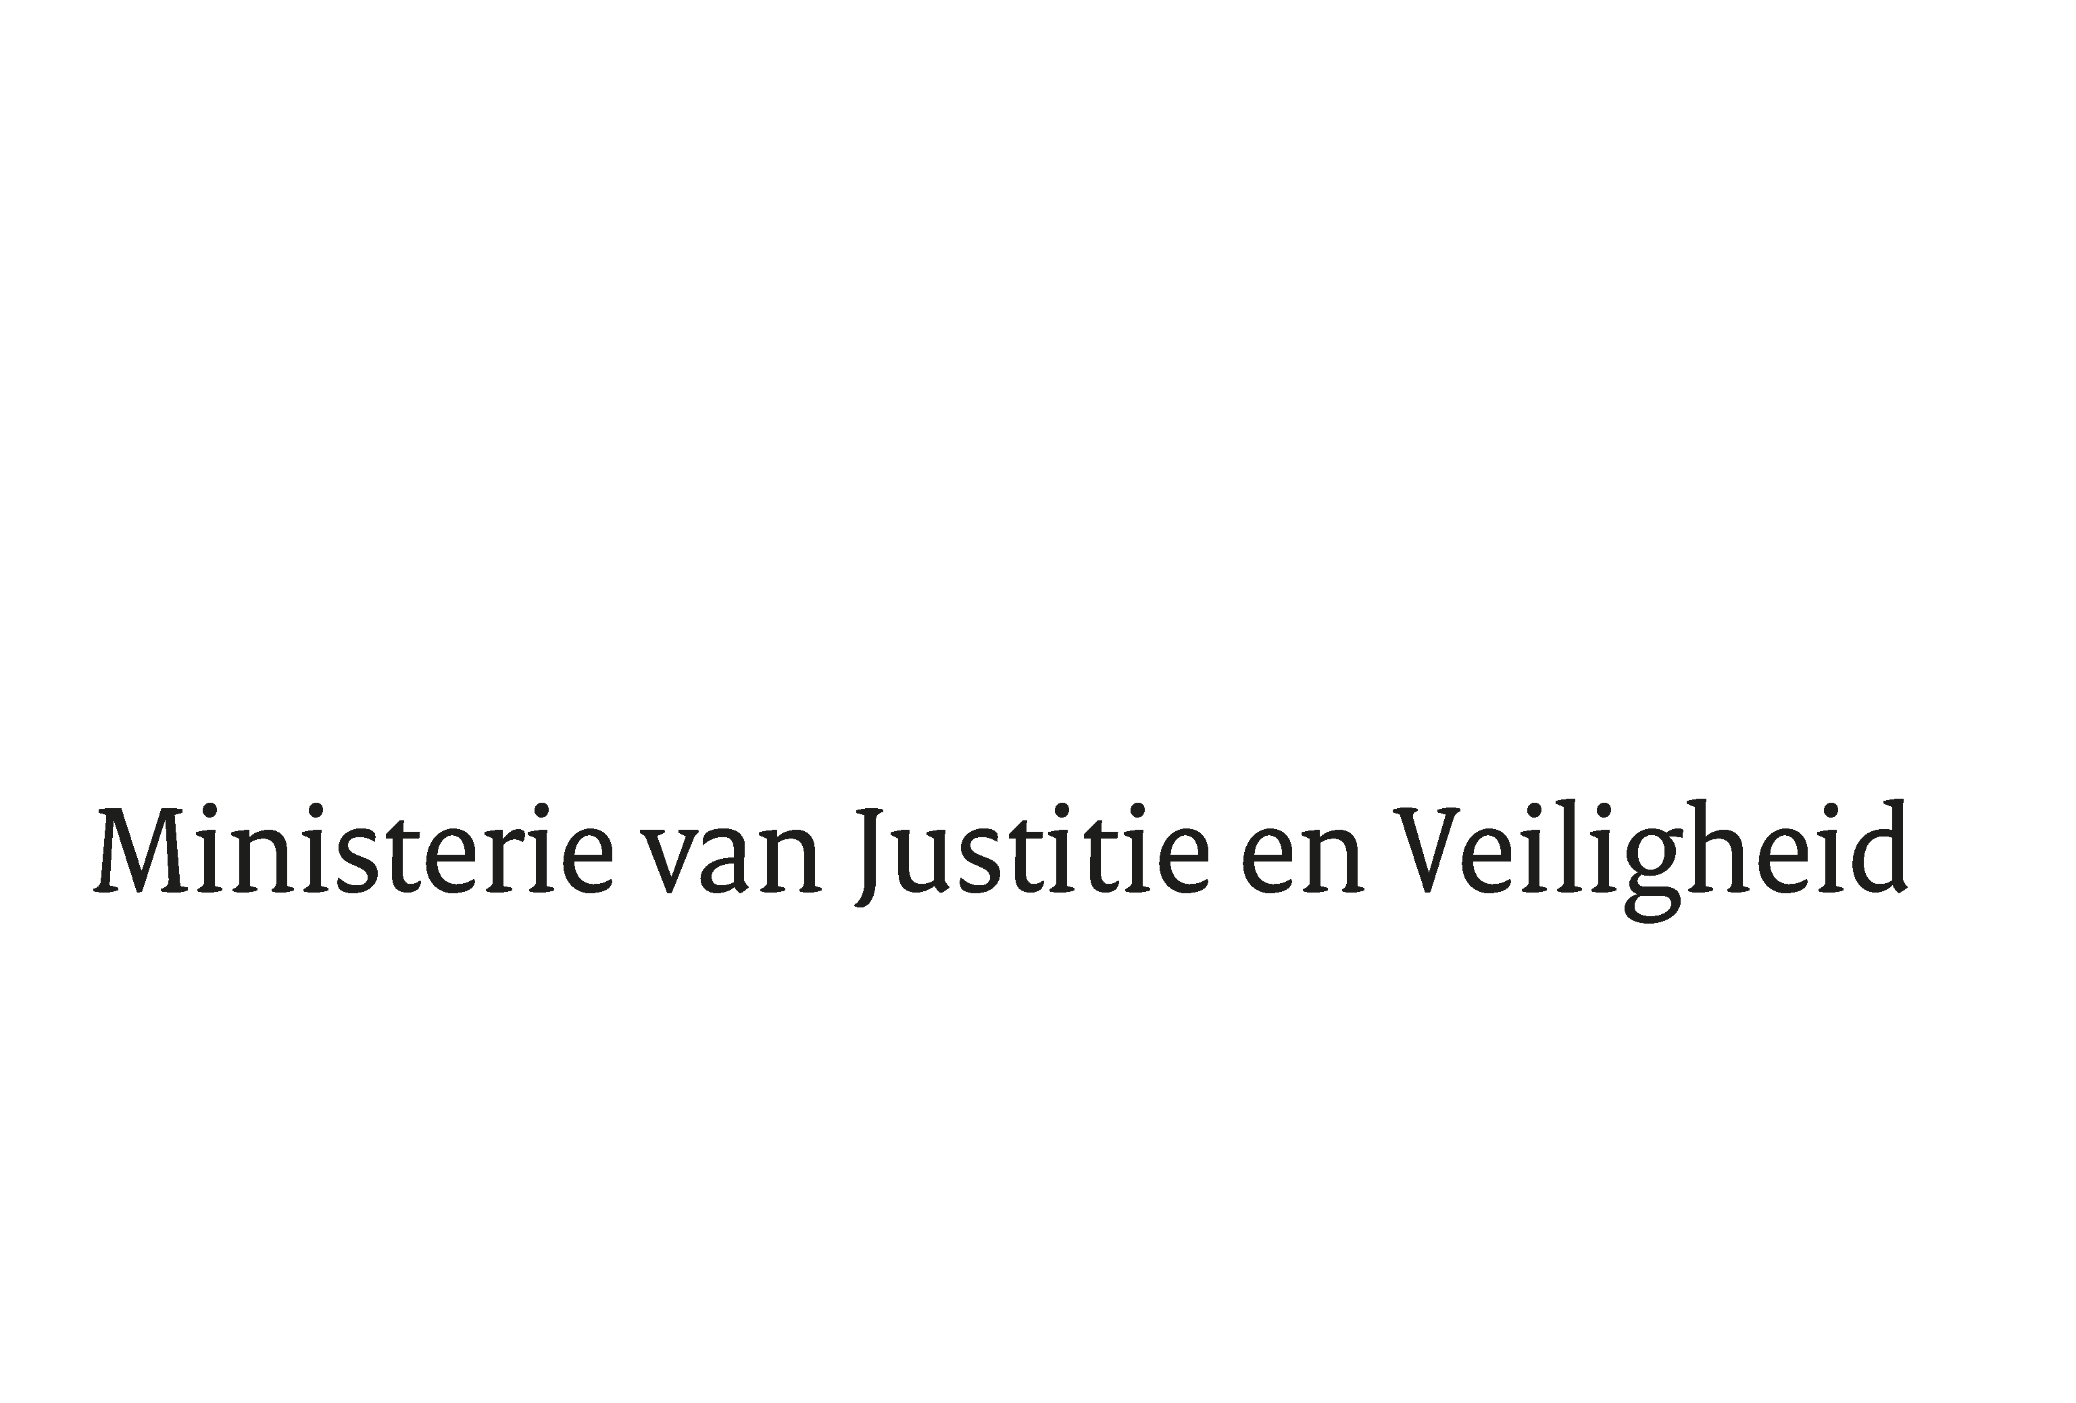

> Retouradres Postbus 20301 2500 EH Den Haag
Aan de Voorzitter van de Tweede Kamer
der Staten-Generaal
Postbus 20018
2500 EA DEN HAAG

Datum | 22 februari 2019
Onderwerp | Verslag van de informele JBZ-Raad van 7 en 8 februari te Boekarest
Directie Europese en Internationale Aangelegenheden

Turfmarkt 147
2511 DP Den Haag
Postbus 20301
2500 EH Den Haag
www.rijksoverheid.nl/jenv

Ons kenmerk
2507867

Bijlagen
1

Bij beantwoording de datum en ons kenmerk vermelden. Wilt u slechts één zaak in uw brief behandelen.

Hierbij bieden wij u het verslag aan van de informele bijeenkomst van de Raad Justitie en Binnenlandse Zaken van 7 en 8 februari 2019 in Boekarest.

Tevens informeert de Minister van Justitie en Veiligheid u, conform de toezegging die is gedaan tijdens het Algemeen Overleg over de informele JBZ-Raad op 6 februari jl., graag over de verklaring van de Europese Raad op 13-14 december 2018 over de bestrijding van antisemitisme. Tijdens deze Europese Raad veroordeelden de regeringsleiders alle vormen van antisemitisme, racisme en vreemdelingenhaat, en onderstreepten het belang van de bestrijding van onverdraagzaamheid. Zij verwelkomden de goedkeuring van de verklaring van de JBZ-Raad op 6 december 2018 betreffende de bestrijding van antisemitisme en de ontwikkeling van een gemeenschappelijke beveiligingsaanpak voor een betere bescherming van de Joodse gemeenschappen en instellingen in Europa. Deze verklaring kan geraadpleegd kan worden via de bijgevoegde link.

In het Algemeen Overleg op 6 februari jl. heeft de Minister van Justitie en Veiligheid ook toegezegd uw Kamer te informeren over de in Roemenië gevoerde gesprekken met betrekking tot de rechtsstaat. In algemene zin kan gedeeld worden dat de dialoog met verschillende gezaghebbende sprekers over Roemenië het inzicht in de positie van de rechterlijke macht en in de stand van zaken van de omgang van Roemenië met de aanbevelingen van het laatste rapport onder het Coöperatie en Verificatie Mechanisme vergroot hebben. Tevens is nader van gedachten gewisseld over de achtergrond en ontwikkeling van de rechtstaat in Roemenië in de afgelopen vijftien jaar ook met het oog op de toekomst. Deze gesprekken hadden een vertrouwelijk karakter.

Daarnaast heeft de Minister van Justitie en Veiligheid toegezegd uw Kamer te informeren over de mogelijkheid van een overzicht van implementatie van JenV-richtlijnen en verordeningen door alle EU-lidstaten. Daarbij merk ik in de eerste plaats op dat de taak om toe te zien op de uitvoering en naleving van EU-regelgeving bij de Europese Commissie berust en de lidstaten daarom slechts beperkte mogelijkheden hebben om dit toezicht uit te voeren. Ten aanzien van de implementatie van richtlijnen kunnen al verschillende bronnen geraadpleegd worden. Hoe een richtlijn geïmplementeerd wordt, wordt bijgehouden door de Europese Commissie in de EUR-Lex database. Aangezien EUR-lex geen compleet overzicht biedt voor die gevallen waar lidstaten bij de implementatie van richtlijnen kunnen kiezen uit lidstaatopties, zal door het kabinet uitvoering worden gegeven aan de moties Van der Lee c.s. Hierin wordt het kabinet gevraagd zich in Europees verband in te zetten voor het transparant maken van door lidstaten gekozen lidstaatopties. Voorts informeert de Minister van Buitenlandse Zaken de Tweede Kamer periodiek over de implementatie van EU-richtlijnen in Nederlandse wet- en regelgeving. Deze rapportage bevat ook een opsomming van de ingebrekestellingprocedures die de Europese Commissie tegen Nederland is gestart als gevolg van niet-tijdige implementatie. Een overzicht van alle door de Europese Commissie uitgebrachte ingebrekestellingen tegen elk land is overigens te raadplegen via internet, maar daarbij kan slechts uit de aanduiding van de ingebrekestelling worden afgeleid wat de exacte strekking daarvan is. De meest actuele stand van zaken met betrekking tot de implementatie van een richtlijn in Nederland valt ook te raadplegen op de wetgevingskalender (http://wetgevingskalender.overheid.nl, onder de link Implementatie EU richtlijnen). Daarnaast ontvangt u per kwartaal als bijlage bij de Geannoteerde agenda voor de JBZ-Raad een kwartaalrapportage met een voortgangsoverzicht van de EU JBZ-dossiers. Op het gebied van de implementatie van verordeningen op JenV terrein door alle EU lidstaten is het lastiger om een overzicht te verschaffen. Verordeningen zijn naar hun aard rechtstreeks werkend en behoeven daarom in beginsel geen implementatie binnen de lidstaten. Het komt incidenteel voor dat ter uitvoering van een verordening wel implementatiehandelingen van de lidstaat worden gevraagd alsmede melding daarvan aan de EU. Deze meldingen worden door de Europese Commissie echter niet publiek gemaakt zoals in het geval van de implementatie van richtlijnen. Daarmee kom ik tot de conclusie dat de Tweede Kamer binnen de mogelijkheden om een overzicht te verstrekken van de implementatie en naleving van JenV-richtlijnen en -verordeningen door alle EU lidstaten zo goed mogelijk geïnformeerd wordt.

Tot slot hecht het kabinet eraan uw Kamer te informeren dat het tweede rapport onder het visumopschortingsmechanisme (COM (2018) 256) is gepubliceerd op 19 december 2018. Dit rapport gaat over de naleving van de visumliberalisatie benchmarks door de Westelijke Balkan en Oostelijke Partnerschapslanden.

De Commissie concludeert in het rapport dat alle visumvrije Westelijke Balkanlanden en Oostelijke Partnerschapslanden nog altijd voldoen aan de visumliberalisatievoorwaarden.

De Minister van Justitie en Veiligheid,

Ferd Grapperhaus

De Minister voor Rechtsbescherming,

Sander Dekker

De Staatssecretaris van Justitie en Veiligheid,

Mark Harbers

https://www.consilium.europa.eu/nl/press/press-releases/2018/12/06/fight-against-antisemitism-council-declaration/
https://eur-lex.europa.eu/collection/n-law/mne.html
Kamerstukken II 2018-2019, 34808 nr.19
Kamerstukken II 2018-2019, 21109 nr. 233
http://ec.europa.eu/atwork/applying-eu-law/infringements-proceedings/infringement_decisions/?lang_code=nl

